

《Web程序设计》上机报告



姓 名 | 杨雨澄 | 学 号 | 170405207
班 级 | 计算机1702班 | 提交日期 | 2019.9.21
内 容 | Web程序设计
评语
成 绩
评阅教师 |  | 评阅日期
- 目标与内容
1. 目标：体会JavaScript编程；掌握JavaScript的函数定义和调用方法，实现动态页面 内容：（要求：Javascript脚本定义为单独的*.js文件，并在HTML中引用此脚本文件） 1. 修改第1次上机中表单，验证登录表单输入的文本的合法性。 2. 在登录表单页面增加注册表单（默认地，注册表单隐藏）。提供‘显示/隐藏’按钮，切换注册表单的显示或隐藏。（注册表单内容自行定义，增加必要的验证表单输入内容的合法性） 3. 制作新页面，绘制表格，显示所有已注册用户
- 已实现的功能设计说明
- 登录界面，有验证过程
- 注册界面，有验证过程
- 注册用户信息显示
- 注册界面显示与隐藏
- 主要源码
Login.html
<!DOCTYPE html>
<html>
<head>
<meta charset="UTF-8">
<title>
登录界面
</title>
<style>
div{
margin-left: auto;
margin-right: auto;
width: 1000px;
height: 300px;
background: beige;
text-align: center;

}
h1{
width: 100%;
background-color: #006666;
text-align: center;
visibility: hidden;
}
label{

}
button{
vertical-align:middle;
}
input{

}
</style>
<script type="text/javascript" src="login.js"></script>
</head>
<body>
<button onclick="display1()">隐藏</button>
<br />
<button onclick="hidden1()">显示</button>
<div class="box1">
<h1>
登录

</h1>
<label>
UserName:
</label>
<input type="text" id="username" name="username" value="" placeholder="Username"/>
<br />
<label>Password:</label>
<input type="password" id="password" name="password" value="" placeholder="Password" onkeyup="checkInput(this);"/>
<br />
<a href="message.html"><button>登录</button></a>
<br />
<br />
<div style="color: red">非法输入验证：输入非数字或长度大于11</div>
<br />
</div>
<br />
<div id="login" class="box2">
<h1>
登录

</h1>
<label>
UserName:
</label>
<input type="text" id="username1" name="username" value="" placeholder="Username"/>
<br />
<label>Password:</label>
<input type="password" id="password1" name="password" value="" placeholder="Password" onkeyup="checkInput(this);"/>
<br />
<button onclick="check()">注册</button>
<a href="new_user.html"><button>用户表单</button></a>
<br />
<br />
<div style="color: red">非法输入验证：输入非数字或长度大于11</div>
<br />

</div>
</body>
</html>
Login.js
var username=document.getElementById("username1");
var password1=document.getElementById("password1");
var u1=username.value;
var p1=password1.value;
function checkInput(obj){
var x = obj.value.trim();
var len = x.length;
if(parseInt(len) >=1){
if(len>11){
alert("密码长度不应该大于11位");

}else if(isNaN(x)){
alert("请输入数字");

}else{
return;
}
}
obj.value = x.substr(0,len-1);

}
function check(){
var json={"username":u1,"password1":p1};
if (localStorage.getItem("user") != null) {
var old=JSON.parse(localStorage.getItem("user"));
//判断账号是否已经被注册
for(var i=0;i<old.length;i++){
if(u1==old[i].username){
alert("注册失败，此账号已被注册");
return 0;
}
}
old.push(json);
localStorage.setItem("user", JSON.stringify(old));
alert("注册成功");

}else{
var u=[];
u.push(json);
localStorage.setItem("user", JSON.stringify(u));
alert("注册成功");
}
}
function display1(){
var id1 = document.getElementById("login");
id1.style.display="none";
}
function hidden1(){
var id1 = document.getElementById("login");
id1.style.display="block";
}
New user.html
<!DOCTYPE html>
<html>
<head>
<meta charset="UTF-8">
<script type="text/javascript" src="new_user.js"></script>
<title></title>
</head>
<body onload="lod()">
</body>
</html>
New user.js
function lod(){
var a=eval('('+localStorage.user+')');
for(var i=0;i<a.length;i++){
var table=document.getElementById("table");
var add_tr=document.createElement("tr");
var add_td=document.createElement("td");
add_td.innerHTML=a[i].username;
add_tr.appendChild(add_td);
add_td=document.createElement("td");
add_td.innerHTML=a[i].password;
add_tr.appendChild(add_td);
table.appendChild(add_tr);
}
- 运行效果图
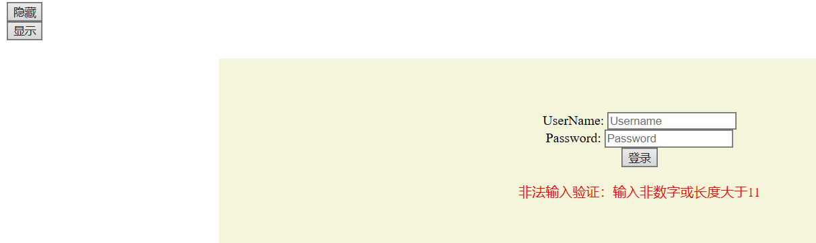
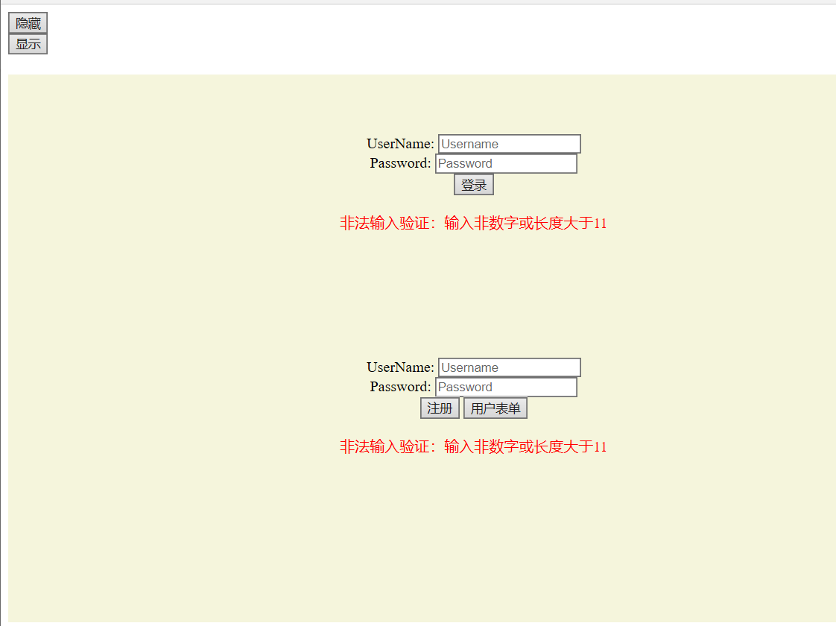

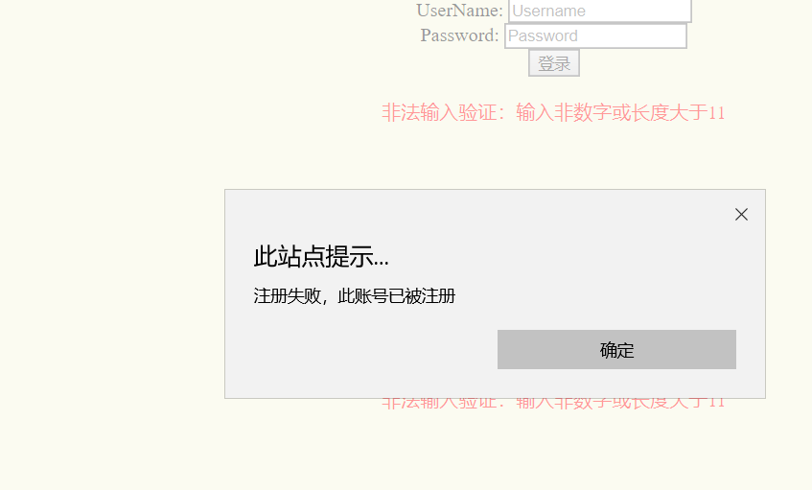
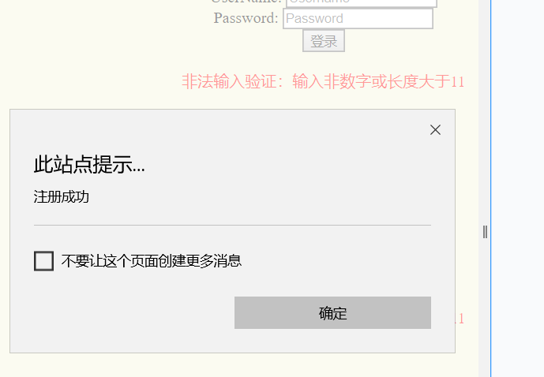

问卷界面
